Домашняя работа №2

Попов Матвей, М8О-114СВ-24

# Задание 1

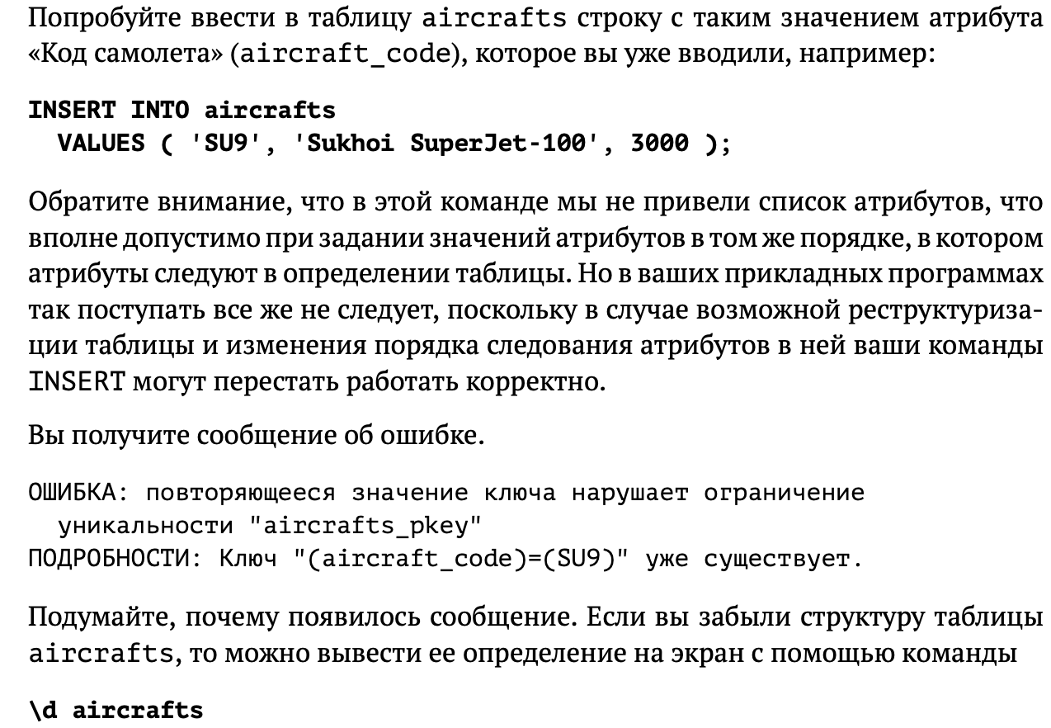

## Запрос

INSERT INTO aircrafts

VALUES ('SU9', 'Sukhoi SuperJet-100', 3000);

## Результат



# Задание 2

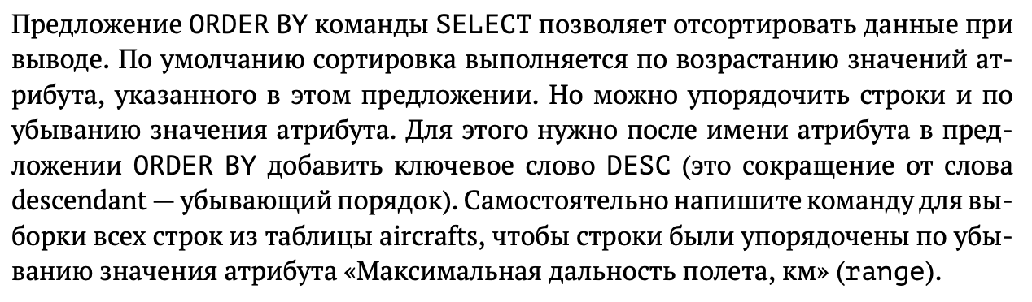

## Запрос

SELECT * FROM aircrafts

ORDER BY range DESC;

## Результат

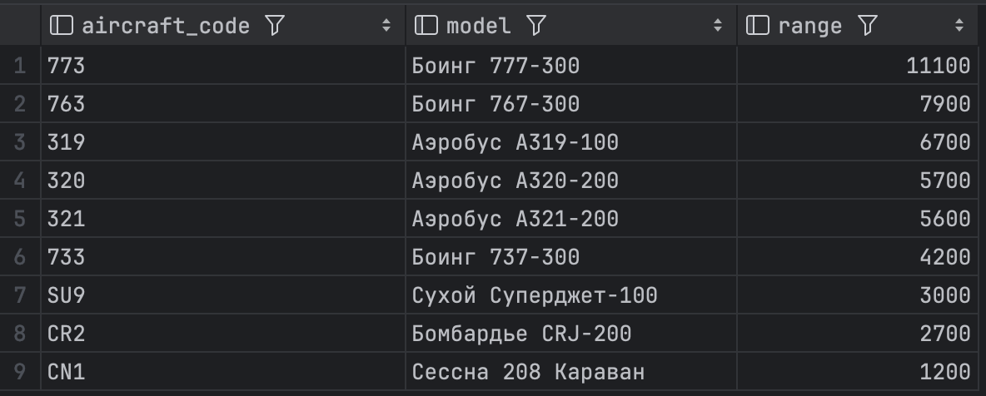

# Задание 3

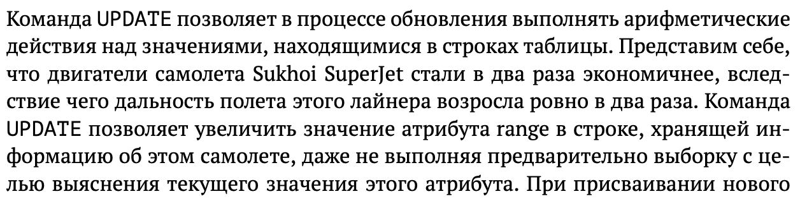

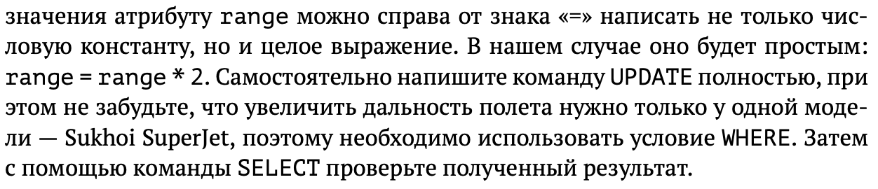

## Запрос

UPDATE aircrafts

SET range = range*2

WHERE model = 'Сухой Суперджет-100';

SELECT * FROM aircrafts

WHERE model = 'Сухой Суперджет-100';

## Результат



# Задание 4

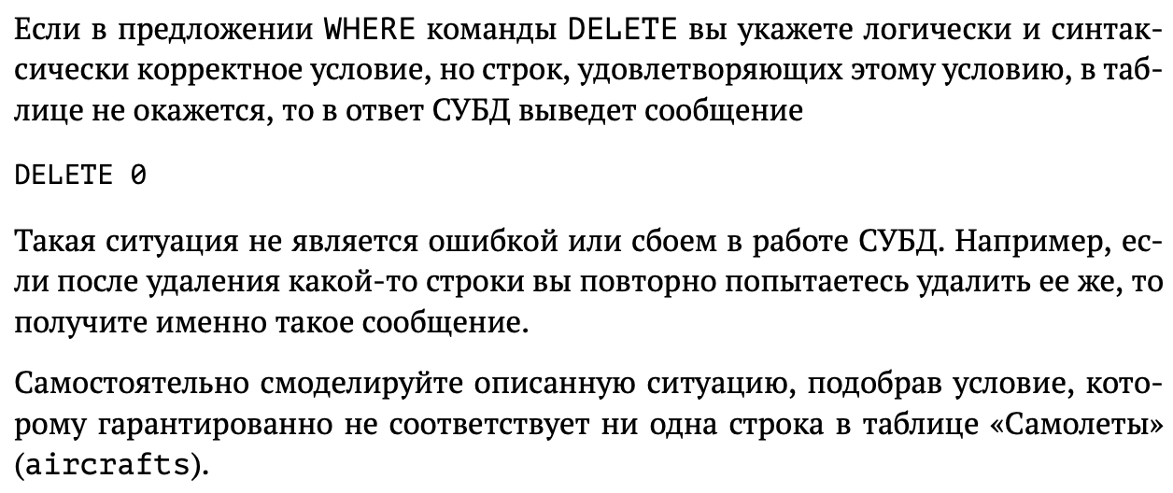

## Запрос

DELETE FROM aircrafts

WHERE range < 0;

## Результат

